Приложение

к постановлению администрации

Екатериновского муниципального района

от №

Приложение № 32

к постановлению администрации

Екатериновского муниципального района

от 16.01.2020 №18

Схема границ прилегающих территорий,

на которых не допускается розничная продажа алкогольной продукции на территории Екатериновского муниципального района Саратовской области

Объект: Фельдшерско-акушерский пункт с.Альшанка

Адрес: Саратовская область, Екатериновский район, с.Альшанка, ул.Революционная, д.46А

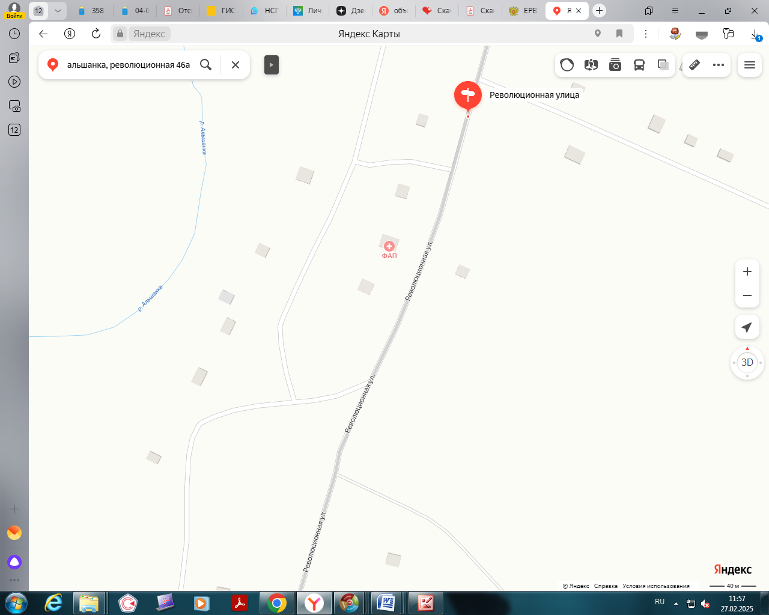

R=30m

Жилой дом

Жилой дом

Жилой дом